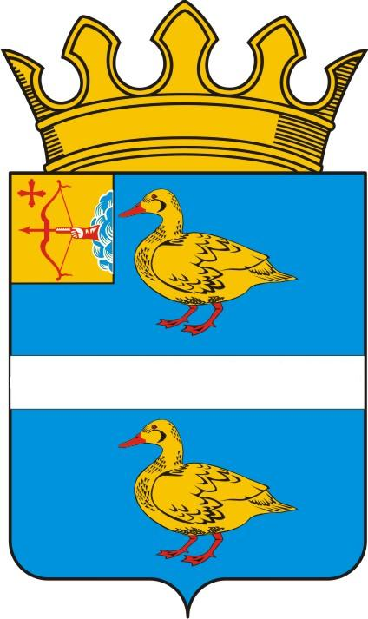
ДУМА ЯРАНСКОГО МУНИЦИПАЛЬНОГО РАЙОНА
КИРОВСКОЙ ОБЛАСТИ
РЕШЕНИЕ

25.02.2022 |  | № | 40
г. Яранск

Об утверждении Программы приватизации муниципального имущества муниципального образования Яранский муниципальный район Кировской области на 2022 год

В соответствии с Федеральными законами от 21.12.2001 № 178-ФЗ «О приватизации государственного и муниципального имущества», от 22.07.2008 № 159-ФЗ «Об особенностях отчуждения недвижимого имущества, находящегося в государственной собственности субъектов Российской федерации или в муниципальной собственности и арендуемого субъектами малого и среднего предпринимательства, и о внесении изменений в отдельные законодательные акты Российской федерации», Устава муниципального образования Яранский муниципальный район Кировской области, Яранская районная Дума РЕШИЛА:
1. Утвердить Программу приватизации муниципального имущества муниципального образования Яранский муниципальный район Кировской области на 2022 год согласно приложению.
2. Контроль за исполнением настоящего решения возложить на депутатскую комиссию по бюджету, финансам, экономической и инвестиционной политике.
3. Опубликовать настоящее решение в Информационном бюллетене органов местного самоуправления Яранского муниципального района, разместить в информационно – коммуникационной сети «Интернет» на официальном сайте органов местного самоуправления муниципального образования Яранский муниципальный район Кировской области.

Председатель  Яранской районной Думы  Л.П. Белоусова |  | Глава  Яранского района  А.А. Трушкова

ПОДГОТОВЛЕНО
Главный специалист, главный бухгалтер управления по делам муниципальной собственности администрации района |  | А.Г.Тупицына
СОГЛАСОВАНО  Заместитель главы администрации района, начальник финансового управления администрации района |  | Л.В. Беляева
Заведующий отделом правовой  работы администрации района |  | Е.Л.Бусыгина

Приложение
к решению Яранской районной Думы от 25.02.2022 № 40

ПРОГРАММА

приватизации муниципального имущества

муниципального образования Яранский муниципальный район
Кировской области на 2022 год

№  п/п | Наименование имущества | Способ  приватизации | Предлагаемые сроки приватизации | Нормативная (начальная) цена имущества руб.  (без НДС)
1 | Здание школы на 108 мест д.Савичи, площадь 1 749,3 кв.м.,  КН 43:39:320301:304,  с земельным участком 4 646 кв.м. КН 43:39:320301:145 | Продажа имущества на аукционе | 2022 | 359 000
3 | Здание школы с.Сердеж, площадь 2 516,7 кв.м.,  КН 43:39:021102:533,  с земельным участком 24 288 кв.м. КН 43:39:021102:356 | Продажа имущества на аукционе | 2022 | 552 000
 | ИТОГО |  |  | 911 000

___________

